**TRƯỜNG ĐẠI HỌC AN GIANG**

**KHOA CÔNG NGHỆ THÔNG TIN**



**BÁO CÁO ĐỒ ÁN**

**Chuyên đề Pyhon (COS525)**

**XÂY DỰNG ỨNG DỤNG QUẢN LÝ BÁN HÀNG VỚI PYTHON, TKINTER VÀ MYSQL**

|  |  |
| --- | --- |
| **Giảng viên hướng dẫn:**  **ThS. Nguyễn Thị Mỹ Truyền** | **Sinh viên thực hiện:**  **Trần Anh Tuấn - DPM245512 – nhóm 4 – tổ 1**  **Nguyễn Nhất Dự - DPM245411 – nhóm 4 – tổ 1** |

**An Giang, 11/2025**

**Mục Lục**

**1.** **ĐẶT VẤN ĐỀ** 1

**1.1.** **Tính cấp thiết của đề tài** 1

**1.2. Mục tiêu nghiên cứu của đề tài** 1

**2.** **TỔNG QUAN VÀ CƠ SỞ LÝ THUYẾT** 2

**2.1. Đặt vấn đề (Bối cảnh bài toán)** 2

**2.2. Lịch sử giải quyết vấn đề** 2

**2.3. Phạm vi của đề tài** 3

**2.4. Phương pháp nghiên cứu** 3

**2.5. Cơ sở lý thuyết** 3

**3.** **KẾT QUẢ ĐẠT ĐƯỢC VÀ DEMO CODE** 4

**A.** **Thiết kế giao diện quản lí** 4

**B.** **Các bước xây dựng ứng dụng** 6

**C.** **Hướng dẫn cài đặt & code ứng dụng** 11

**1.** **Cài đặc môi trường** 11

**2.** **Chuẩn bị CSDL SQL Server** 11

**3.** **Viết code ứng dụng với Tkinter + MySQL** 13

## **ĐẶT VẤN ĐỀ**

## **Tính cấp thiết của đề tài**

1. Trong bối cảnh nền kinh tế thị trường hiện nay, hoạt động thương mại và bán lẻ đang phát triển vô cùng mạnh mẽ. Tuy nhiên, tại nhiều cửa hàng vừa và nhỏ, quy trình quản lý bán hàng vẫn còn thực hiện theo phương pháp thủ công hoặc sử dụng các công cụ thô sơ như ghi chép sổ tay, Excel rời rạc.
2. **Hạn chế của các phương pháp cũ (thủ công):**
3. **Dễ sai sót:** Việc tính toán doanh thu, tiền thừa, hoặc kiểm kê số lượng hàng tồn kho bằng tay thường xuyên xảy ra nhầm lẫn, gây thất thoát tài chính.
4. **Tốn thời gian:** Người quản lý mất quá nhiều thời gian để tra cứu giá cả, tìm kiếm thông tin sản phẩm hoặc tổng hợp báo cáo cuối ngày.
5. **Khó kiểm soát:** Không nắm bắt kịp thời tình trạng hàng hóa (hết hàng hay tồn kho quá lâu) để có phương án nhập hàng phù hợp.
6. **Thiếu chuyên nghiệp:** Quy trình thanh toán chậm chạp làm giảm trải nghiệm của khách hàng.

Mặc dù trên thị trường đã có nhiều phần mềm quản lý bán hàng chuyên nghiệp, nhưng đa số chúng thường có chi phí cao, chức năng quá phức tạp so với nhu cầu thực tế của các cửa hàng nhỏ, hoặc yêu cầu cấu hình phần cứng lớn.

**Ý nghĩa thực tiễn của đề tài:** Xuất phát từ những lý do trên, việc xây dựng một ứng dụng **"Quản lý bán hàng"** bằng ngôn ngữ lập trình Python là vô cùng cần thiết. Đề tài này không chỉ giúp giải quyết bài toán quản lý lỏng lẻo, giảm thiểu rủi ro thất thoát mà còn giúp tối ưu hóa thời gian vận hành cho người bán. Về mặt học thuật, đây là cơ hội để vận dụng các kiến thức về Python (cấu trúc dữ liệu, thư viện giao diện Tkinter, kết nối cơ sở dữ liệu) vào giải quyết một bài toán thực tế.

## **1.2. Mục tiêu nghiên cứu của đề tài**

Đề tài tập trung xây dựng một ứng dụng Desktop hoàn chỉnh với các mục tiêu cụ thể, định lượng rõ ràng như sau:

* **Xây dựng giao diện người dùng (GUI):** Thiết kế giao diện thân thiện, dễ sử dụng bằng thư viện Tkinter, cho phép người dùng thao tác trực quan (thêm, sửa, xóa, tìm kiếm).
* **Chức năng quản lý sản phẩm:** Cho phép nhập dữ liệu hàng hóa (tên, mã, đơn giá, số lượng), cập nhật thông tin khi có thay đổi và xóa các mặt hàng không còn kinh doanh.
* **Chức năng quản lý bán hàng (Tạo hóa đơn):** Tự động tính toán tổng tiền dựa trên số lượng sản phẩm khách mua, tính tiền thừa và in/xuất thông tin hóa đơn cơ bản.
* **Chức năng quản lý kho cơ bản:** Tự động trừ số lượng hàng trong kho khi có giao dịch bán hàng thành công.
* **Khả năng lưu trữ:** Kết nối ứng dụng với cơ sở dữ liệu (ví dụ: SQLite hoặc file text/CSV) để đảm bảo dữ liệu không bị mất khi tắt chương trình.

## **TỔNG QUAN VÀ CƠ SỞ LÝ THUYẾT**

## **2.1. Đặt vấn đề (Bối cảnh bài toán)**

Trong hoạt động kinh doanh bán lẻ, "Quản lý bán hàng" là bài toán cốt lõi quyết định sự sống còn của cửa hàng. Bài toán đặt ra bao gồm các nghiệp vụ chính cần giải quyết:

* **Quản lý danh mục:** Làm sao để lưu trữ thông tin hàng trăm, hàng nghìn mã sản phẩm với các thuộc tính như tên, giá nhập, giá bán, số lượng tồn kho mà không bị nhầm lẫn.
* **Quản lý giao dịch:** Khi khách mua hàng, hệ thống cần tính toán nhanh chóng tổng tiền, chiết khấu (nếu có) và in hóa đơn, thay thế việc tính nhẩm thủ công dễ sai sót.
* **Quản lý kho:** Tự động cập nhật số lượng hàng còn lại sau mỗi giao dịch để người quản lý biết khi nào cần nhập thêm hàng.

Bối cảnh của đồ án là xây dựng một hệ thống phần mềm nhỏ gọn trên máy tính (Desktop App) để tự động hóa các quy trình trên, thay thế cho sổ sách thủ công.

## **2.2. Lịch sử giải quyết vấn đề**

Về vấn đề quản lý bán hàng, hiện nay trên thị trường và trong thực tế đã có các phương pháp giải quyết như sau:

* **Phương pháp thủ công (Sổ sách):** Đây là cách truyền thống nhất. Nhược điểm là tốn thời gian, khó tra cứu lịch sử giao dịch và dễ xảy ra gian lận hoặc sai sót khi tính toán.
* **Sử dụng Microsoft Excel/Google Sheets:** Đã giải quyết được vấn đề tính toán và lưu trữ. Tuy nhiên, giao diện Excel không thân thiện cho việc bán hàng tại quầy (POS), bảo mật kém và khó xử lý khi dữ liệu quá lớn.
* **Các phần mềm thương mại (KiotViet, Sapo, v.v.):** Đây là các giải pháp toàn diện và chuyên nghiệp. Tuy nhiên, chi phí sử dụng hàng tháng khá cao, nhiều tính năng dư thừa không cần thiết đối với mô hình kinh doanh nhỏ hoặc mục đích học tập.

**Tồn tại:** Chưa có nhiều phần mềm mã nguồn mở miễn phí, đơn giản, viết bằng Python để sinh viên tham khảo và tùy biến cho các cửa hàng nhỏ lẻ. Đề tài này được thực hiện nhằm giải quyết vấn đề đó: Tạo ra một ứng dụng "vừa đủ", nhẹ nhàng và dễ sử dụng.

## **2.3. Phạm vi của đề tài**

Do giới hạn về thời gian và kiến thức của đồ án môn học, đề tài tập trung giải quyết các vấn đề trong phạm vi sau:

* **Đối tượng phục vụ:** Cửa hàng bán lẻ quy mô nhỏ (tạp hóa, shop quần áo, hoặc quán cafe nhỏ).
* **Chức năng chính (Core features):**
  + Quản lý danh sách sản phẩm (Thêm mới, Sửa thông tin, Xóa sản phẩm).
  + Tìm kiếm sản phẩm theo tên hoặc mã.
  + Chức năng bán hàng: Chọn sản phẩm vào giỏ, tính tổng tiền.
  + Lưu trữ dữ liệu cơ bản (vào File Text, CSV hoặc Cơ sở dữ liệu SQLite).
* **Giới hạn (Chưa thực hiện):** Đề tài chưa bao gồm các tính năng nâng cao như thanh toán online, quét mã vạch (Barcode), quản lý nhân viên phân quyền hay đồng bộ dữ liệu lên đám mây (Cloud).

## **2.4. Phương pháp nghiên cứu**

Để thực hiện đề tài này, nhóm/tác giả sử dụng các phương pháp sau:

* **Phương pháp nghiên cứu lý thuyết:** Tìm hiểu cú pháp ngôn ngữ lập trình Python, nghiên cứu tài liệu về thư viện giao diện Tkinter và cách thức thao tác với dữ liệu (File I/O hoặc Database).
* **Phương pháp phân tích thiết kế hệ thống:** Phân tích quy trình bán hàng thực tế -> Vẽ sơ đồ chức năng -> Thiết kế giao diện (Mockup) -> Thiết kế cơ sở dữ liệu.
* **Phương pháp thực nghiệm:** Viết mã nguồn (Coding), chạy thử nghiệm (Testing) với các trường hợp dữ liệu giả định để tìm lỗi và sửa lỗi (Debug).

## **2.5. Cơ sở lý thuyết**

Phần mềm được xây dựng dựa trên các nền tảng kiến thức và công cụ sau:

* **Ngôn ngữ lập trình Python:** Ngôn ngữ chính được sử dụng nhờ cú pháp rõ ràng, dễ hiểu và khả năng xử lý dữ liệu mạnh mẽ.
* **Lập trình hướng đối tượng (OOP):** Ứng dụng tư duy OOP để quản lý code. Ví dụ: Xây dựng lớp SanPham (chứa thuộc tính tên, giá...), lớp HoaDon để dễ dàng quản lý và mở rộng sau này.
* **Thư viện đồ họa Tkinter:** Đây là thư viện GUI tiêu chuẩn của Python.
  + Sử dụng các Widget như: Label (nhãn), Entry (nhập liệu), Button (nút bấm).
  + Sử dụng Treeview để hiển thị danh sách sản phẩm dạng bảng.
  + Sử dụng Messagebox để thông báo lỗi hoặc xác nhận thao tác.
* **Cơ sở dữ liệu (Database):**
  + *Trường hợp 1 (Nếu bạn dùng File):* Sử dụng kỹ thuật xử lý File trong Python (open, read, write) và thư viện csv hoặc json để lưu trữ dữ liệu bền vững.
  + *Trường hợp 2 (Nếu bạn dùng SQL):* Sử dụng thư viện sqlite3 có sẵn trong Python để thực hiện các câu lệnh SQL (SELECT, INSERT, UPDATE, DELETE) giúp quản lý dữ liệu chuyên nghiệp hơn.

## **KẾT QUẢ ĐẠT ĐƯỢC VÀ DEMO CODE**

* + 1. **Thiết kế giao diện quản lí**

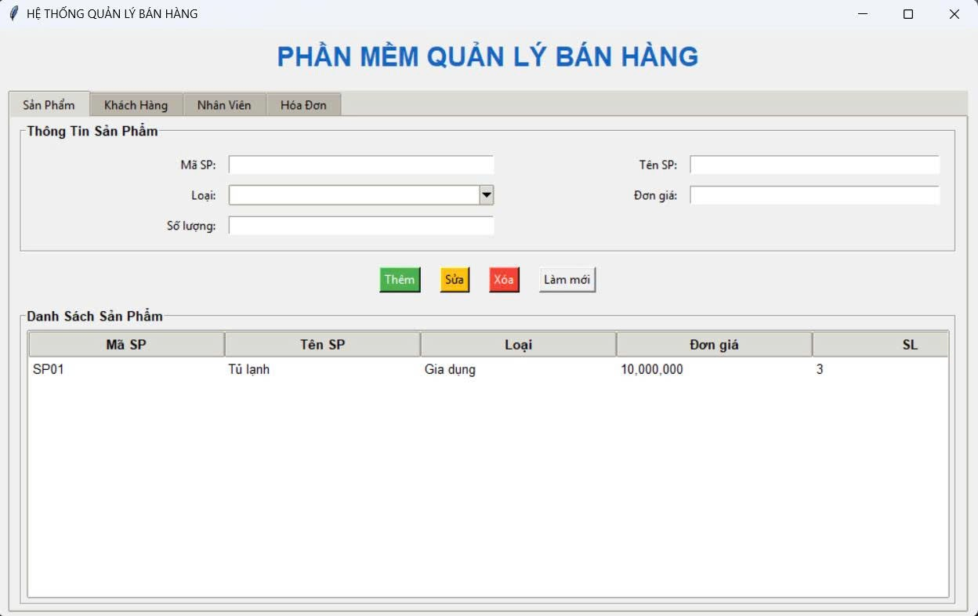

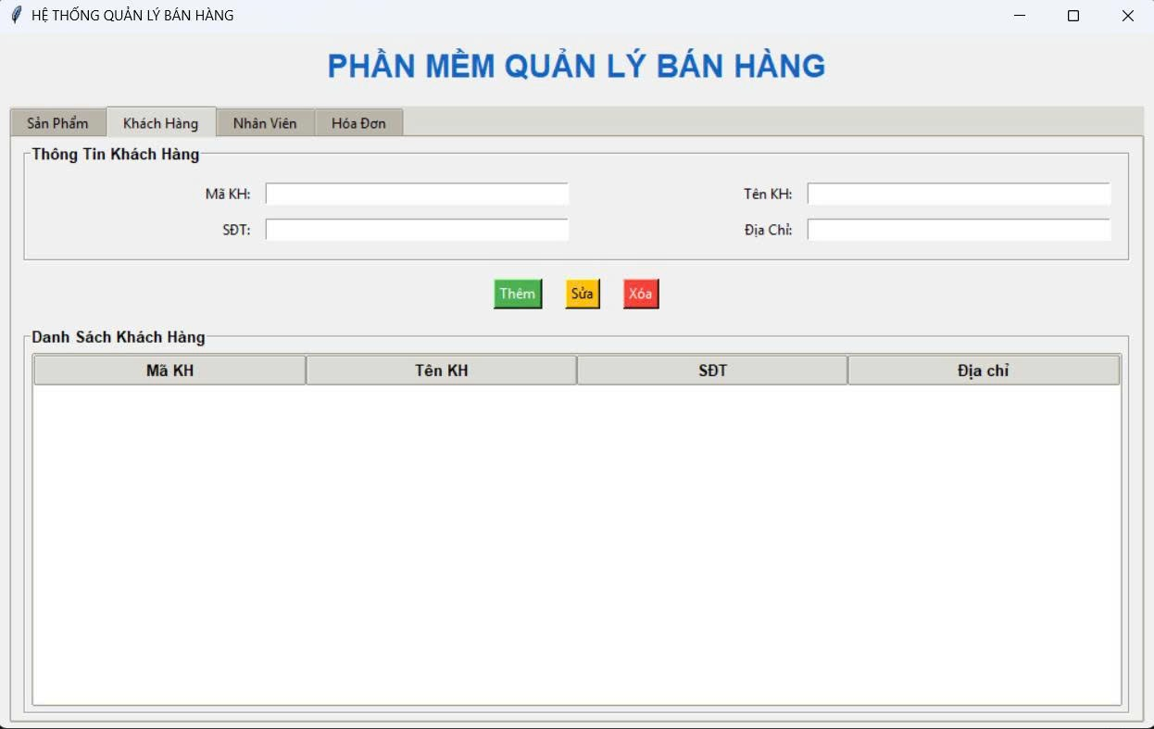

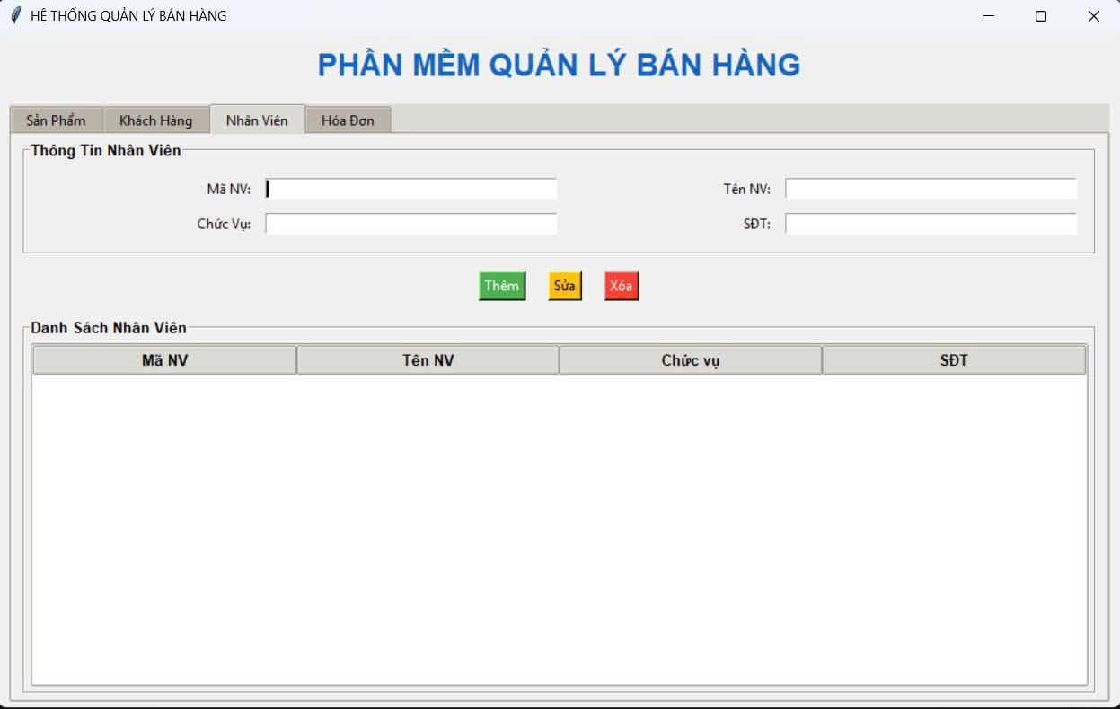

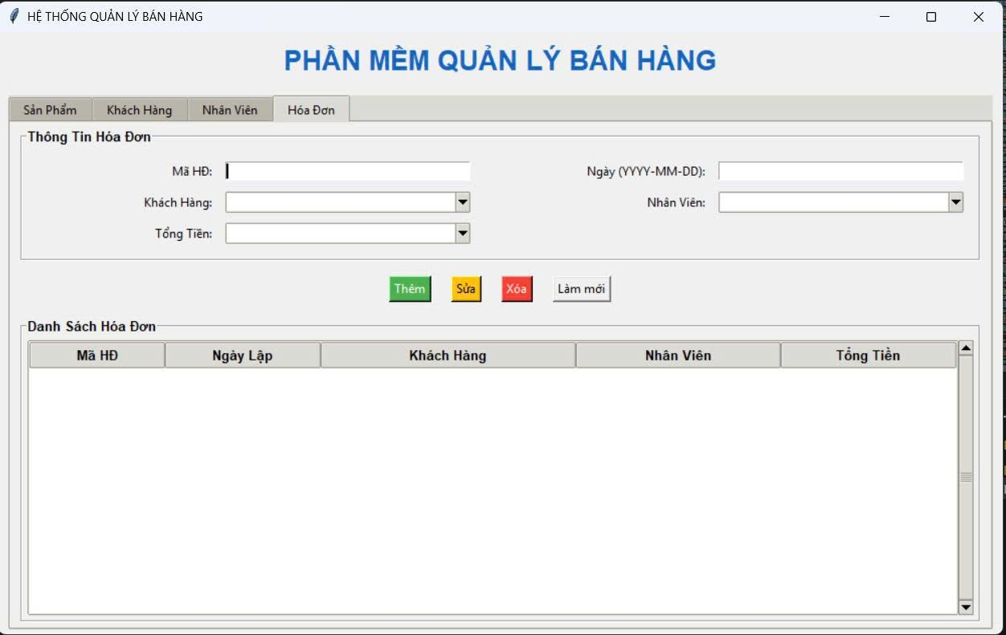

* + 1. **Các bước xây dựng ứng dụng**

Để xây dựng ứng dụng quản lý bán hàng bằng Python, Tkinter và MySQL, cần cài đặt các thư viện cần thiết, thiết kế cơ sở dữ liệu MySQL để lưu trữ thông tin sản phẩm, sử dụng Tkinter để tạo giao diện người dùng, và kết hợp Python với thư viện mysql.connector để thực hiện các thao tác như thêm, xóa, sửa, và hiển thị danh sách Sản Phẩm, Khách Hàng, Nhân Viên, Hóa Đơn.

1. Cài đặt các thư viện cần thiết:

* Python: Đảm bảo bạn đã cài đặt Python trên máy tính của mình.
* MySQL: Cài đặt máy chủ MySQL và tạo một cơ sở dữ liệu cho ứng dụng của bạn.
* mysql-connector-python: Cài đặt thư viện này để kết nối Python với cơ sở dữ liệu MySQL (pip install mysql-connector-python)

2. Thiết kế cơ sở dữ liệu MySQL

Tạo một bảng trong cơ sở dữ liệu MySQL để lưu trữ thông tin Nhân Viên như sau:

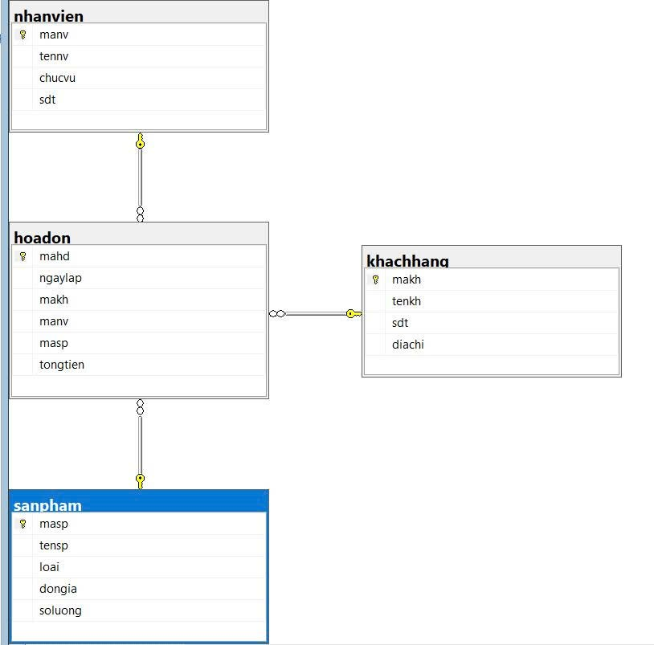

3. Xây dựng giao diện người dùng (GUI) bằng Tkinter:

* Sử dụng thư viện Tkinter để tạo các cửa sổ, trường nhập liệu, nút bấm và bảng hiển thị thông tin Nhân viên.
* Thiết kế giao diện cho phép người dùng thực hiện các chức năng sau:

1. Giao diện Sản Phẩm

- Thêm thông tin sản phẩm mới

- Lưu thông tin sản phẩm

- Sửa thông tin sản phẩm

- Xóa thông tin sản phẩm

- Xem danh sách sản phẩm

1. Giao diện Khách Hàng

- Thêm thông tin khách hàng mới

- Sửa thông tin khách hàng

- Xóa thông tin khách hàng

- Xem danh sách khách hàng

1. Giao diện Nhân Viên

-Thêm thông tin nhân viên mới

- Sửa thông tin nhân viên

- Xóa thông tin nhân viên

- Xem danh sách nhân viên

1. Giao diện Hóa Đơn

-Thêm thông tin hóa đơn mới

- Sửa thông tin hóa đơn

- Xóa thông tin hóa đơn

- Xem danh sách hóa đơn

4. Viết mã Python kết nối cơ sở dữ liệu:

* Sử dụng mysql.connector để thiết lập kết nối với cơ sở dữ liệu MySQL
* Viết các hàm:

1. Giao diện Sản Phẩm

- Thêm thông tin sản phẩm mới:Lấy dữ liệu từ các trường nhập liệu trên giao diện và chèn vào bảng sanpham

- Lưu thông tin sản phẩm

- Sửa thông tin sản phẩm: Sửa đổi thông tin Nhân viên trong cơ sở dữ liệu dựa trên masp

- Xóa thông tin sản phẩm: Xóa Sản Phẩm khỏi cơ sở dữ liệu dựa trên manv

- Xem danh sách sản phẩm: Truy vấn cơ sở dữ liệu để lấy tất cả Sản Phẩm và hiển thị chúng trong bảng trên giao diện.

1. Giao diện Khách Hàng

- Thêm thông tin khách hàng mới: Lấy dữ liệu từ các trường nhập liệu trên giao diện và chèn vào bảng khachhang

- Lưu thông tin khách hàng

- Sửa thông tin khách hàng: Sửa đổi thông tin Khách Hàng

trong cơ sở dữ liệu dựa trên makh

- Xóa thông tin khách hàng: Xóa Khách Hàng khỏi cơ sở dữ liệu dựa trên makh

- Xem danh sách khách hàng: Truy vấn cơ sở dữ liệu để lấy tất cả Khách Hàng và hiển thị chúng trong bảng trên giao diện.

1. Giao diện Nhân Viên

-Thêm thông tin nhân viên mới: Lấy dữ liệu từ các trường nhập liệu trên giao diện và chèn vào bảng nhanvien

- Lưu thông tin nhân viên

- Sửa thông tin nhân viên: Sửa đổi thông tin Nhân viên trong cơ sở dữ liệu dựa trên manv

- Xóa thông tin nhân viên: Xóa Nhân viên khỏi cơ sở dữ liệu dựa trên manv

- Xem danh sách nhân viên: Truy vấn cơ sở dữ liệu để lấy tất cả Nhân viên và hiển thị chúng trong bảng trên giao diện

1. Giao diện Hóa Đơn

-Thêm thông tin hóa đơn mới: Lấy dữ liệu từ các trường nhập liệu trên giao diện và chèn vào bảng hoadon

- Lưu thông tin sản phẩm

- Sửa thông tin hóa đơn: Sửa đổi thông tin Nhân viên trong cơ sở dữ liệu dựa trên mahd

- Xóa thông tin hóa đơn: Xóa Nhân viên khỏi cơ sở dữ liệu dựa trên mahd

- Xem danh sách hóa đơn: Truy vấn cơ sở dữ liệu để lấy tất cả Hóa Đơn và hiển thị chúng trong bảng trên giao diện

5. Xây dựng giao diện Tkinter

a. Giao diện Sản Phẩm

Thêm Sản phẩm: Khi người dùng nhập tên sản phẩm, loại, đơn giá, số lượng và nhấn nút "Thêm", mã Python sẽ lấy các giá trị này và thêm một bản ghi mới vào bảng sanpham trong MySQL.

Lưu Sản phẩm: Khi người dùng nhấn nút "Lưu", mã Python sẽ thực hiện lưu các thay đổi thông tin Sản phẩm vào cơ sở dữ liệu.

Sửa Sản phẩm: Khi người dùng chọn một sản phẩm cần sửa, thay đổi thông tin và nhấn nút "Sửa", mã Python sẽ cập nhật thông tin mới vào bảng sanpham dựa trên mã sản phẩm (masp).

Xóa Sản phẩm: Khi người dùng chọn một sản phẩm và nhấn nút "Xóa", mã Python sẽ xóa bản ghi tương ứng khỏi bảng sanpham dựa trên mã sản phẩm (masp).

Xem Sản phẩm: Khi người dùng mở cửa sổ ứng dụng, mã Python sẽ truy vấn cơ sở dữ liệu, lấy tất cả thông tin Sản phẩm hiển thị chúng dưới dạng một danh sách hoặc bảng trên giao diện Tkinter.

b. Giao diện Khách Hàng

Thêm Khách hàng: Khi người dùng nhập tên khách hàng, số điện thoại, địa chỉ và nhấn nút "Thêm", mã Python sẽ lấy các giá trị này và thêm một bản ghi mới vào bảng khachhang trong MySQL.

Lưu Khách hàng: Khi người dùng nhấn nút "Lưu", mã Python sẽ thực hiện lưu các thay đổi thông tin Khách hàng vào cơ sở dữ liệu.

Sửa Khách hàng: Khi người dùng chọn một khách hàng cần sửa, thay đổi thông tin và nhấn nút "Sửa", mã Python sẽ cập nhật thông tin mới vào bảng khachhang dựa trên mã khách hàng (makh).

Xóa Khách hàng: Khi người dùng chọn một khách hàng và nhấn nút "Xóa", mã Python sẽ xóa bản ghi tương ứng khỏi bảng khachhang dựa trên mã khách hàng (makh).

Xem Khách hàng: Khi người dùng mở cửa sổ ứng dụng, mã Python sẽ truy vấn cơ sở dữ liệu, lấy tất cả thông tin Khách hàng hiển thị chúng dưới dạng một danh sách hoặc bảng trên giao diện Tkinter.

c. Giao diện Nhân Viên

Thêm Nhân viên: Khi người dùng nhập tên nhân viên, chức vụ, số điện thoại và nhấn nút "Thêm", mã Python sẽ lấy các giá trị này và thêm một bản ghi mới vào bảng nhanvien trong MySQL.

Lưu Nhân viên: Khi người dùng nhấn nút "Lưu", mã Python sẽ thực hiện lưu các thay đổi thông tin Nhân viên vào cơ sở dữ liệu.

Sửa Nhân viên: Khi người dùng chọn một nhân viên cần sửa, thay đổi thông tin và nhấn nút "Sửa", mã Python sẽ cập nhật thông tin mới vào bảng nhanvien dựa trên mã nhân viên (manv).

Xóa Nhân viên: Khi người dùng chọn một nhân viên và nhấn nút "Xóa", mã Python sẽ xóa bản ghi tương ứng khỏi bảng nhanvien dựa trên mã nhân viên (manv).

Xem Nhân viên: Khi người dùng mở cửa sổ ứng dụng, mã Python sẽ truy vấn cơ sở dữ liệu, lấy tất cả thông tin Nhân viên hiển thị chúng dưới dạng một danh sách hoặc bảng trên giao diện Tkinter.

d. Giao diện Hóa Đơn

Thêm Hóa đơn: Khi người dùng nhập ngày lập, chọn khách hàng, nhân viên, sản phẩm, nhập tổng tiền và nhấn nút "Thêm", mã Python sẽ lấy các giá trị này và thêm một bản ghi mới vào bảng hoadon trong MySQL.

Lưu Hóa đơn: Khi người dùng nhấn nút "Lưu", mã Python sẽ thực hiện lưu các thay đổi thông tin Hóa đơn vào cơ sở dữ liệu.

Sửa Hóa đơn: Khi người dùng chọn một hóa đơn cần sửa, thay đổi thông tin và nhấn nút "Sửa", mã Python sẽ cập nhật thông tin mới vào bảng hoadon dựa trên mã hóa đơn (mahd).

Xóa Hóa đơn: Khi người dùng chọn một hóa đơn và nhấn nút "Xóa", mã Python sẽ xóa bản ghi tương ứng khỏi bảng hoadon dựa trên mã hóa đơn (mahd).

Xem Hóa đơn: Khi người dùng mở cửa sổ ứng dụng, mã Python sẽ truy vấn cơ sở dữ liệu, lấy tất cả thông tin Hóa đơn hiển thị chúng dưới dạng một danh sách hoặc bảng trên giao diện Tkinter.

* + 1. **Hướng dẫn cài đặt & code ứng dụng**
    2. **Cài đặc môi trường**

Trước tiên cài đặt thư viện cần thiết:

**pip install pyodbc tkcalendar**

Giải thích:

* pip install: Lệnh dùng để tải và cài đặt thư viện vào môi trường Python.
* mysql-connector-python: Thư viện dùng để kết nối (tạo cầu nối) giữa ngôn ngữ Python và cơ sở dữ liệu MySQL.
  + 1. **Chuẩn bị CSDL SQL Server**

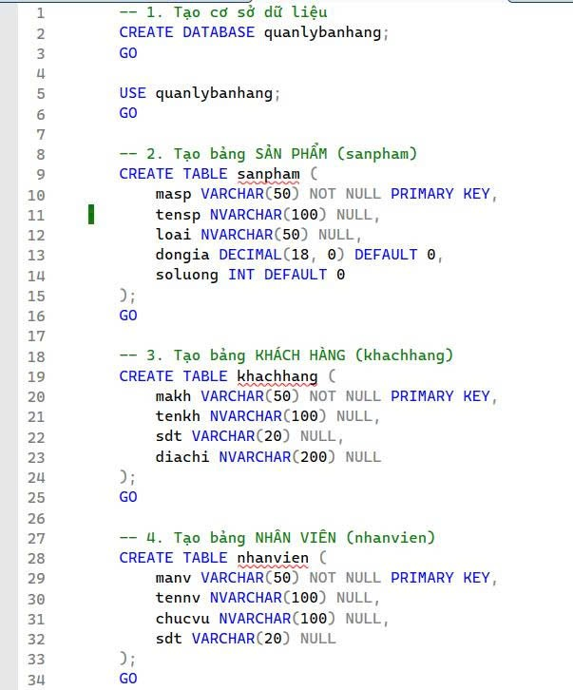 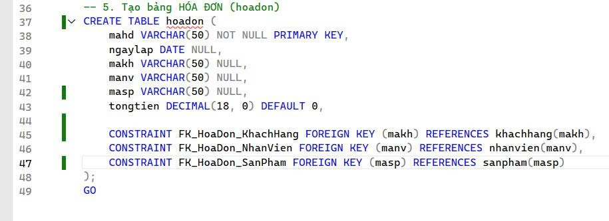

* + 1. **Viết code ứng dụng với Tkinter + MySQL**

